OSMTH ( Sovereign Military Order of the Temple of Jerusalem)

DECLARATION ORALE DE L’OSMTH
PRESENTEE LORS DU PANEL 5 DU CSW55
UNITED NATIONS NEW YORK, MARCH 2, 2011
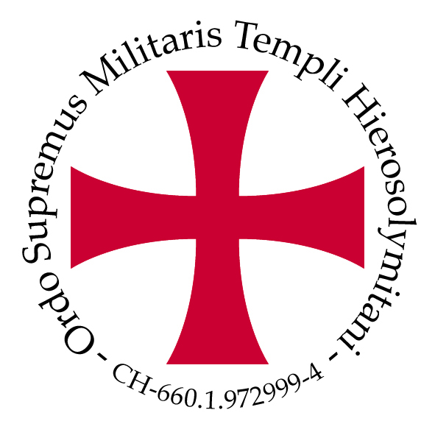

CO-SPONSORISEE PAR LES ONG ACCREDITEES SUIVANTES:
IAW(International Alliance of Women) (General Consultative Status)
IIROSA(International Islamic relief organization- Saudi Arabia) (General Consultative Status)
ICJW(International Council of Jewish Women) (General Consultative Status)
OSMTH(Sovereign Military Order of the Temple of Jerusalem) (Special Consultative Status)
INPEA(International network for the Prevention of Elder Abuse) (Special Consultative Status )
WFMH (World federation for Mental health) (Special Consultative Status)
David M. Kennedy Canter (Special Consultative Status)
ICW(International Council of Women) (Special Consultative Status )
3 HO Foundation (Roster)

Merci, Monsieur le Président,

Je parle au nom de 9 ONG.

Nous soutenons les Objectifs de développement du Millénaire des Nations Unies et la Convention sur l’ Elimination de toutes Formes de Discrimination contre les Femmes, le travail de la Commission sur le Statut de la Femme, et nous applaudissons la nouvelle entité féminine des Nations Unies pour l’Egalité des Genres et l’autonomisation des Femmes.

Mr le Président, L’autonomisation des femmes et l’égalité des genres sont menacés dans de nombreuses régions du monde. Nous prenons note de 4 menaces dans un futur immédiat à la sécurité des femmes et à leur autonomie économique ; L’augmentation du prix de la terre, celle du coût de l’énergie, l’indisponibilité en eau potable et l’augmentation du prix de l’alimentation.
Ces menaces au statut de la femme peuvent être réduites par des gouvernements visionnaires et équitables travaillant à l’amélioration du sort des femmes. AU vu d’une population rapidement vieillissante dans toutes ls régions du globe, les femmes âgées et spécialement les veuves font souvent face à des circonstances tragiques, sont rejetées par la société et sans ressources ?

L’accroissement de la population mondiale prévue à 7 milliards d’êtres humains en 2015 entraîne une tension accrue sur les ressources disponibles dans les 3 catégories de base : l’eau, la nourriture et l’énergie. Nous devons faire en sorte que les membres les moins favorisés de l’Humanité (Et ceci dans de nombreuses régions, fait référence principalement aux femmes), puissent avoir un accès facile et équitable à ces nécessités de base de la vie.

Le fait d’avoir non seulement le droit politique, mais aussi les moyens économiques, d’acheter, de posséder, d’hériter de la terre, est dans de nombreux cas nécessaire à l’obtention de l’auto suffisance.
Pouvoir cultiver ses propres aliments (ou au moins une partie d’entre eux), est l’une des voies pour sortir de la disette et de la dépendance. Avoir un accès facile à une quantité suffisante d’eau potable et sûre pour la consommation et l’hygiène, à des sources de nourriture fiables et à bas coût, à une énergie renouvelable et abordable, devrait être l’une des premières priorités des gouvernements. Ils sont souvent inaccessibles aux femmes du fait des limites de leur genre, leur statut économique et leur niveau d’éducation.

Nous appelons les Nations Unies, ses organes constituants, et tous les Etats Membres à travailler dans un esprit de paix et de coopération, dans le respect et la reconnaissance des différentes cultures du monde, pour développer de manière proactive et appliquer effectivement des politiques pour l’éradication de la faim et de la soif.. Ceci assurera la disponibilité des ressources fondamentales. Ces ressources doivent être rendues accessibles à tous, sans distinction de sexe, Nous pensons fermement que les acteurs de la société civile, et les ONG, peuvent aider les Etats Membres des Nations Unies dans cette très noble entreprise et nous accueillons favorablement l’opportunité de le faire.

Les Objectifs de Développement du Millénaire et les Droits des Femmes sont liés de manière inséparable

Merci Mr le Président.

